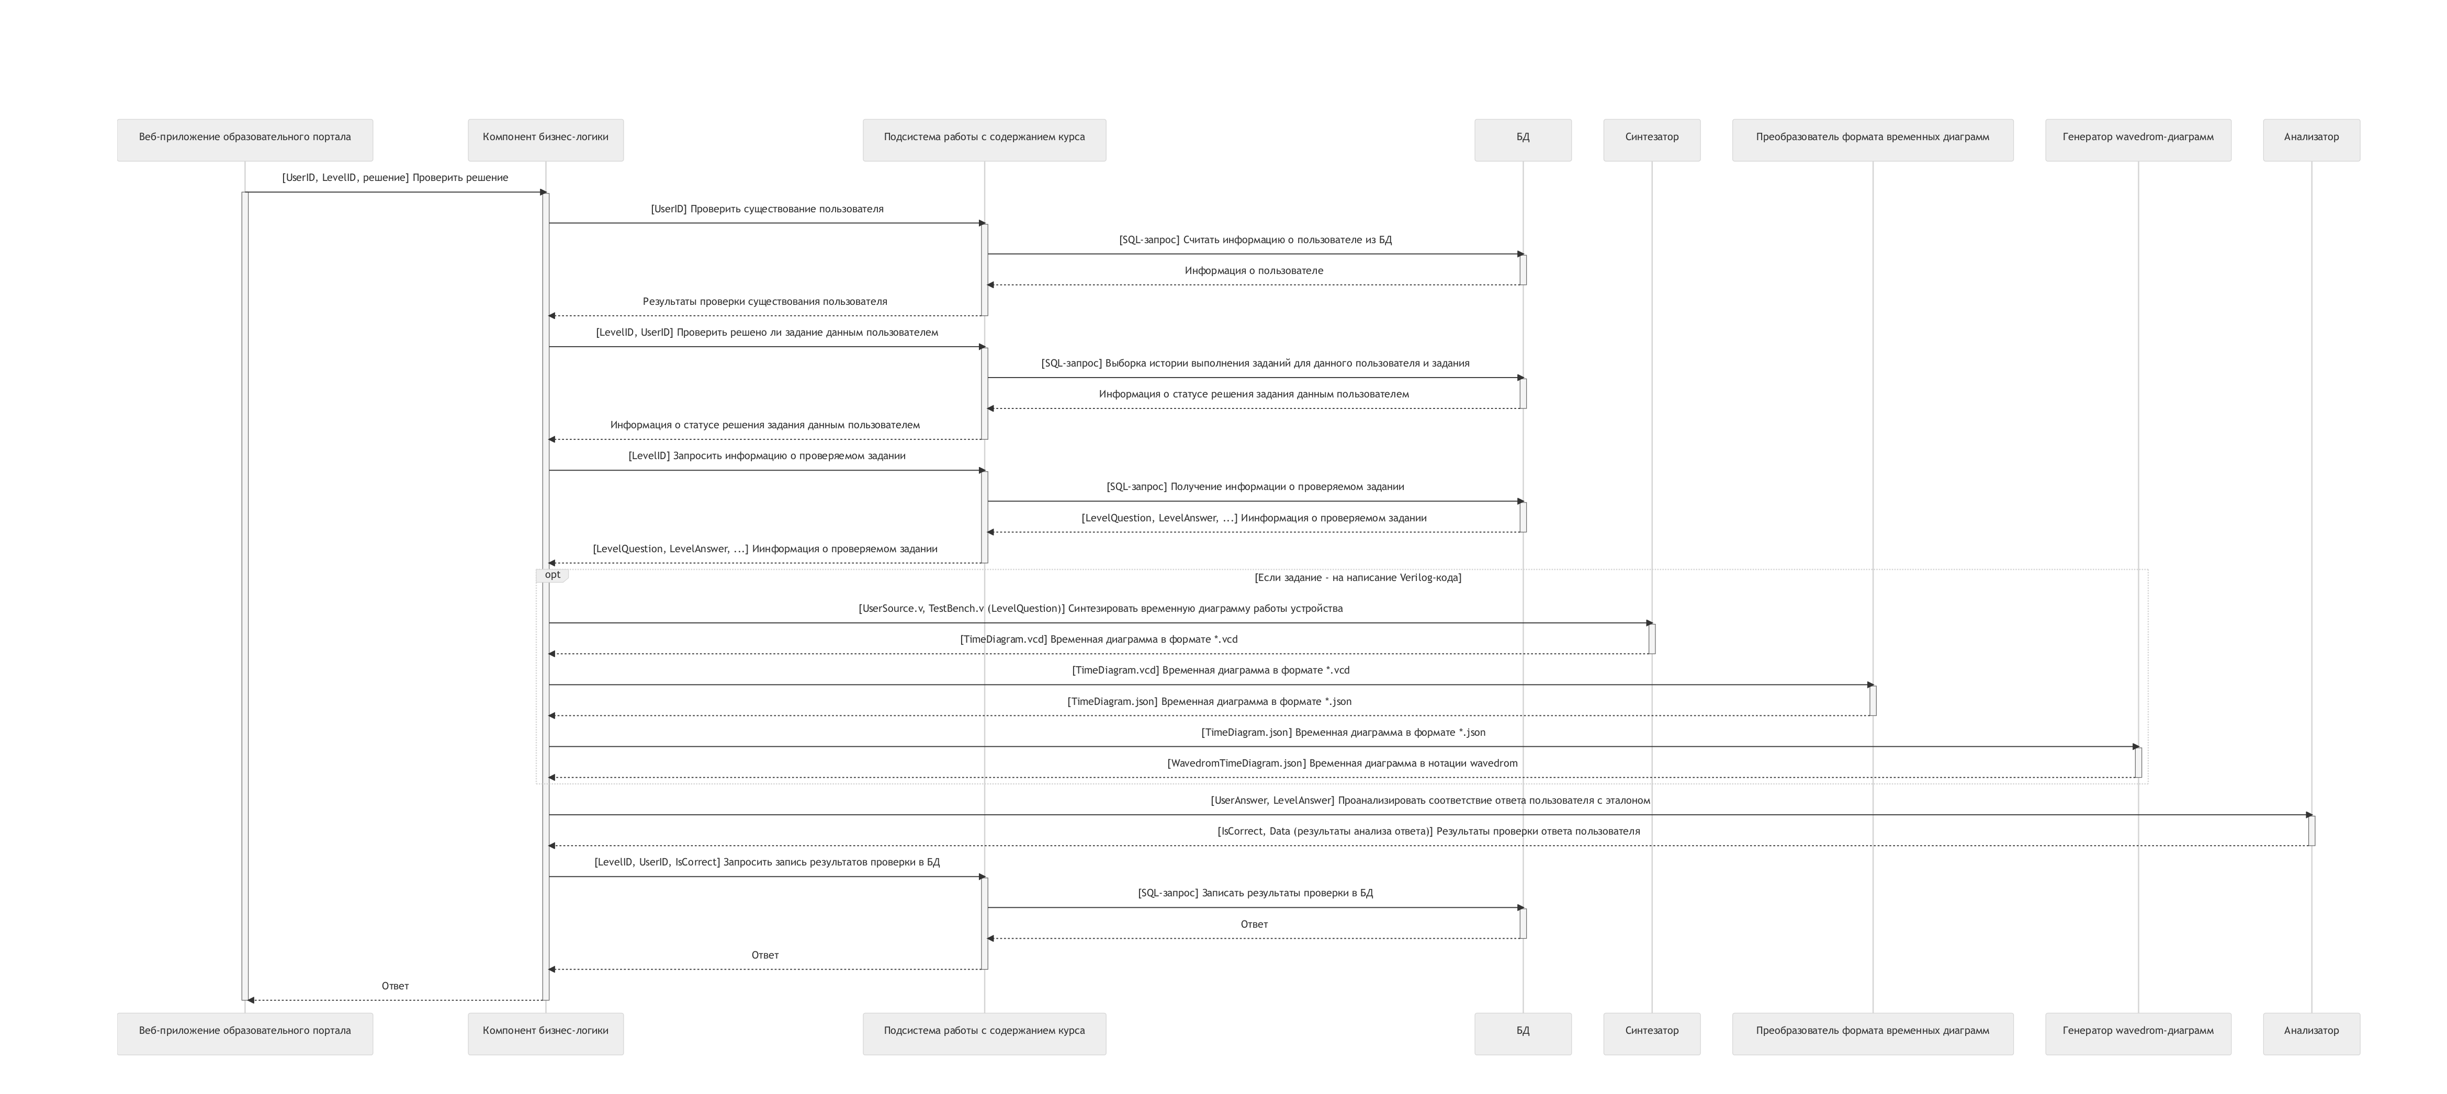

Рисунок А.1 — диаграмма последовательности действий при проверке задания



Рисунок А.2 — диаграмма последовательности действий при изменении задания